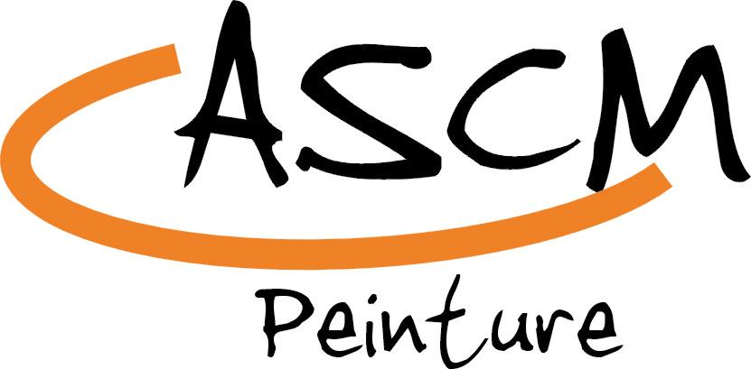

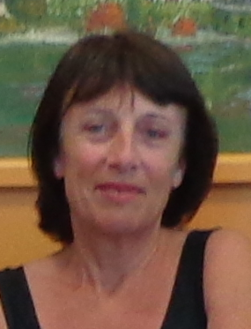
Chers Artistes,

Voici les rendez-vous de l’atelier peinture,
Saison 2021-2022

En compagnie de notre professeur Sylvia di Cioccio

HORAIRES : 8h30 - 11h00

26 demi-journées les samedis matin

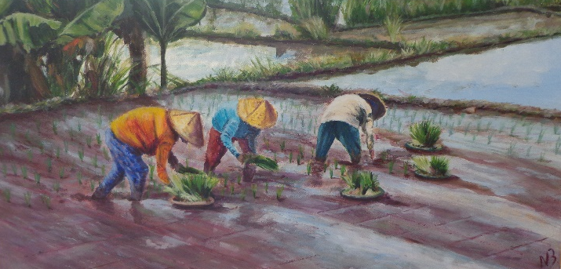

2021

- Septembre Samedi 25
- Octobre Samedi 2 – 16 - 23
- Novembre Samedi 13 – 20 - 27
- Décembre Samedi 4 – 11
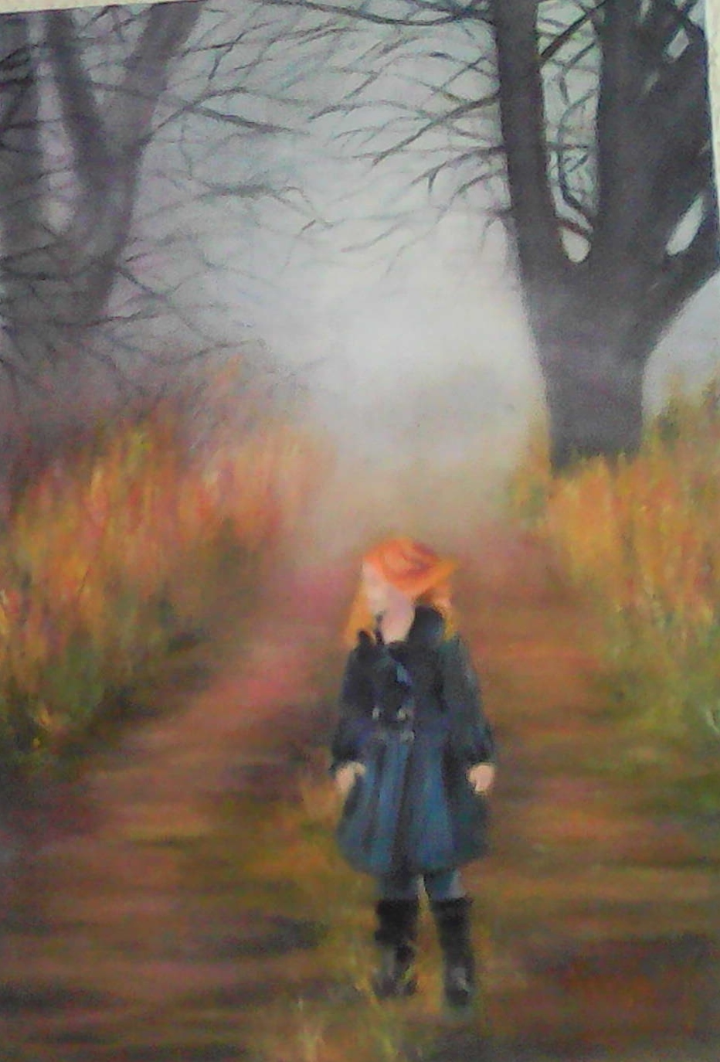
2022

- Janvier Samedi 8 – 15 – 22- 29
- février Samedi 5 – 12
- mars Samedi 5 – 12 – 19 - 26
- avril Samedi 2 – 9
- mai Samedi 7 – 14 – 21
- juin Samedi 4 – 11

Les cours ont lieu au pôle enfance de l’école de Mionnay

Coût de la cotisation annuelle pour 26 matinées :
136 € / mineur à partir de 12 ans
196 €/ adulte
Adhésion à l’ASCM : 11.50 €

Visitez notre site internet : http://ascm-mionnay.fr/peinture/

Nous contacter : Nicole Berthon- 06 24 71 46 72

